ГКОУ «Плоскошская специальная школа-интернат»

Обобщающий тест по сельскохозяйственному труду
в 5 классе.
Тема «Горох»

Составила: учитель технологии и СБО
Иванова Т.В.

ФИО__________________________________________________________________

Тестирование по теме «Горох»
5 класс
Выбери правильный вариант ответа:
1. В какое время года можно высевать горох?
- летом
- зимой
- поздней осенью
- ранней весной

2. Как называются плоды гороха?
- усики
- горох
- боб
3. Что образуется на корнях растения гороха?
- плоды
- клубеньки
- вирусы
- семена

4. Что находиться в клубеньках?
- насекомые
- бактерии
- вирусы

5. При какой температуре начинают прорастать семена гороха?
- 10-15 С
- 4-6 С
- 0-4 С
6. Как используют горох? (напиши ответ)
____________________________________________________________________________________________________________________________________________
7. Как называется осенняя вспашка?
- поздняя
- зяблевая
- глубокая
6. Что такое перегной? (найдите ответ в учебнике и напишите)
______________________________________________________________________________________________________________________________________________________________________________________________________________________________________________________________________________________________________________________________________________________________
7. Перечислите ручные орудия и инвентарь для обработки почвы.
________________________________________________________________________________________________________________________________________________________________________________________________________________________________________________________________________________________
8. Подпиши названия частей растения горох.
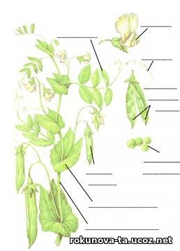

9. Расставь стрелки.
Для вскапывания почвы.
Для рыхления почвы.
Для полива растений.

Для окучивания.

Использованная литература:
- Технология. Сельскохозяйственный труд. 5 класс. Е.А. Ковалева, М.: Просвещение, 2012.

